ЗАТВЕРДЖЕНО  Директор  ДП «ІТЦ «Атоменерготренінг»  _____________________________  «____»__________________2025 р | ПОГОДЖЕНО  Директор  ____________________________  ____________________________  «____»__________________2025 р.
Додаток №1 до договору
№_______ від ____ 2025р

ТЕХНІЧНЕ ЗАВДАННЯ
Встановлення резервної системи електропостачання з установкою дизель-генераторної електростанції з автоматичним вводом резерву та із зведенням захисної сітчастої огорожі з навісом, для дизель-генератору на території Центрального майданчика Державного спеціалізованого підприємства «Об’єднання «Радон»

2026

№ з/п | Перелік основних даних та вимог | Основні дані та вимоги
1 | Назва та місцезнаходження об'єкта | Встановлення резервної системи електропостачання з установкою дизель-генераторної електростанції з автоматичним вводом резерву (надалі ДЕС) та із зведенням захисної сітчастої огорожі з навісом, для ДЕС на території Центрального майданчика Державного спеціалізованого підприємства «Об’єднання «Радон»
2 | Підстава для встановлення | Необхідність забезпечувати надійним резервним електропостачанням системи фізичного захисту.
4 | Дані про замовника | Дочірнє підприємство “Інженерно-технічний центр “Атоменерготренінг”.  Код ЄДРПОУ 21579642
5 | Джерело фінансування | Власні кошти замовника
6 | Дані про виконавця | _____________________________________________________
7 | Основні архітектурно-планувальні вимоги і характеристики об’єкта | З метою підвищення надійності функціонування інженерно-технічних засобів системи фізичного захисту (надалі ІТЗ СФЗ) передбачено резервне джерело електропостачання (надалі ДЕС)  - Встановлена потужність ДЕС – 32 кВА.  - ДЕС має бути обладнана системою блискавкозахистом та заземлення.  - Дизельний генератор встановлюється в середині огорожі з накриттям окремо від основних будівель на піднятій бетонній плиті.  - АВР встановлюється в середині приміщення генераторної на стіні.  - Дизельний генератор та АВР постачає Замовник.  - Силовий кабель між дизельним генератором та АВР має бути не менше 5х10мм2 (мідь) та повністю підготовлений для підключення до розподільчого щита.  - Підключення кабелю до розподільчого щита об'єкта виконує Замовник.  - Кабелі між обладнанням та щитами, мають бути прокладені під землею в гофрованій трубі або в металевому не перфорованому коробі.  - Після монтажу кабелі повинні бути перевірені на відсутність пошкоджень (цілісність жил кабелю) та належний опір ізоляції.  - Огорожа має бути виконана з металу: прут не менше 10мм.  - Площа отворів не більше 150х400мм (менша сторона отвору не може бути більше ніж 150мм.)  - Стовпчики клітки мають бути з труби металевої (3мм) не менше 60х60.  - Всі металеві елементи та зварювальні шви мають бути поґрунтовані та покрашені антикорозійною фарбою.  - Криша має бути виконана з профнастилу сірого кольору.  - Двері мають бути двостулкові, такої ширини, щоб при необхідності була змога замінити дизельний генератор.  - Основна стулка блокується навісним замком.  - Допоміжна стулка має блокуватися розпірними шпінгалетами вверху та внизу і не відчинятися, поки не буде відімкнена основна стулка.

Ситуаційна схема розміщення резервної дизельної електростанції

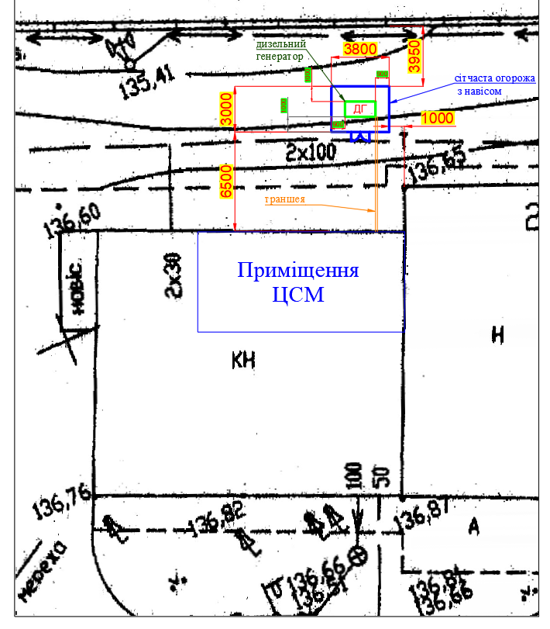

Огорожа дизельного генератора з накриттям
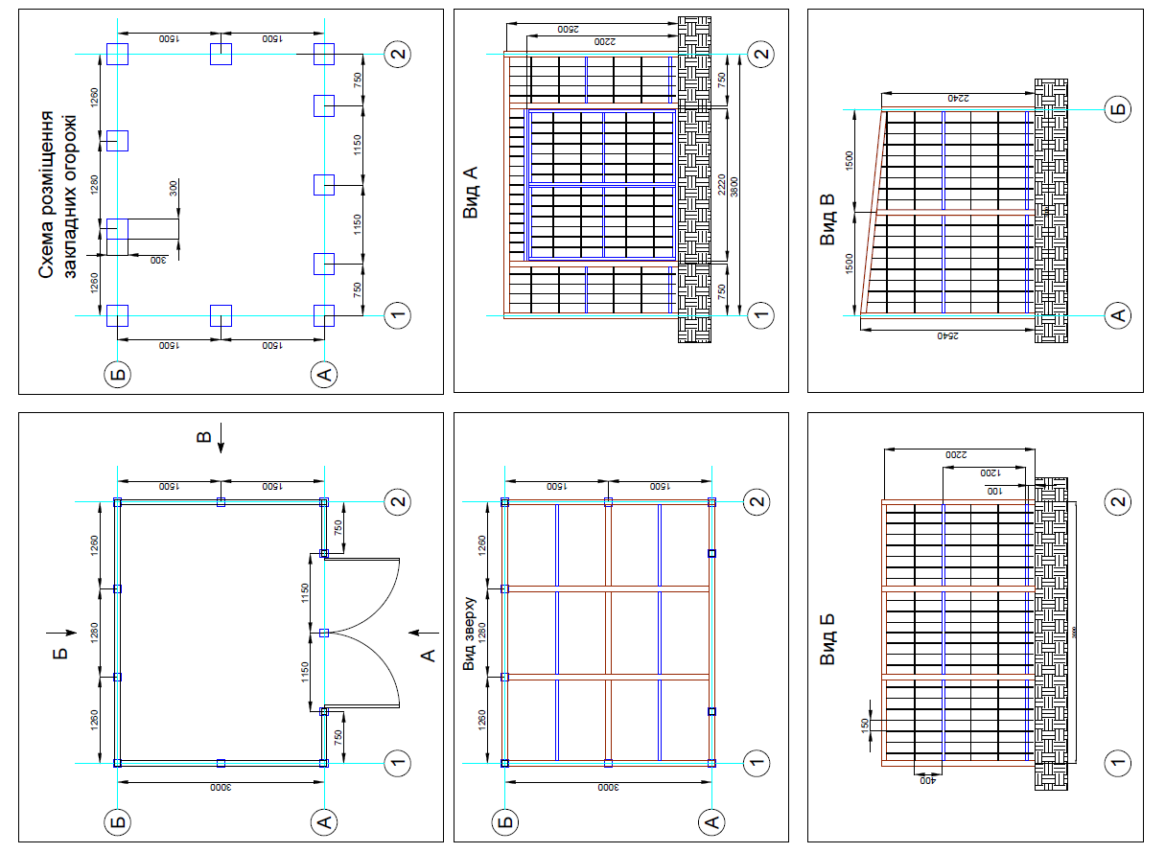

Схема розміщення фундаментної плити та
дизельного генератора в огорожі з накриттям

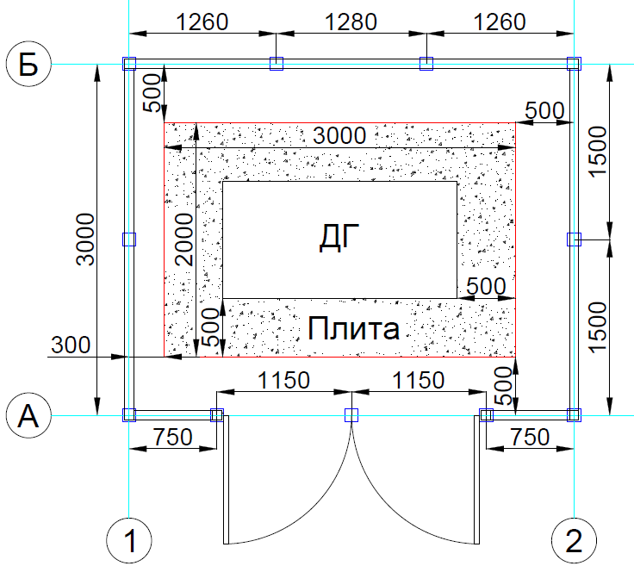

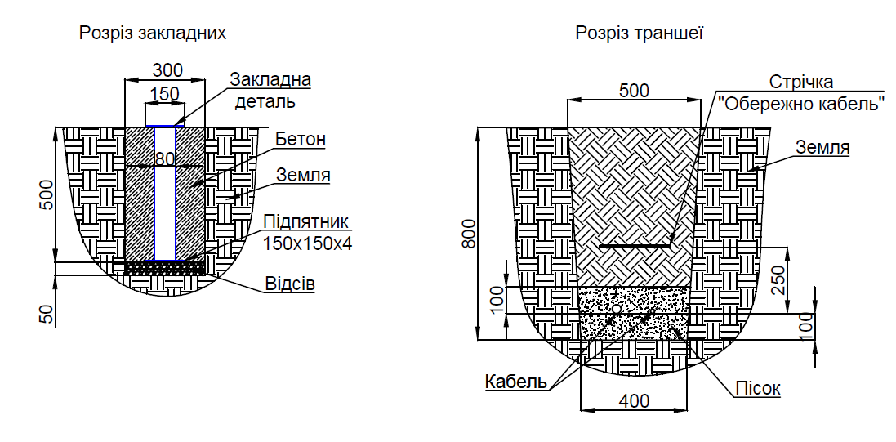
Від ДП «ІТЦ «Атоменерготренінг»  _______________________________ | Від ________________________________  ____________________________________

